|  |  |  |  |
| --- | --- | --- | --- |
| **COLEGIO PSICOPEDAGÓGICO EL ARTE DEL SABER – GUÍA DE TRABAJO** | | | |
| **ASIGNATURA:**  **Biología** | **GRADO:**  **Séptimo** | **PERIODO:**  **Tercer periodo** | **FECHA:**  **03 de noviembre** |

**TEMA: Niveles de organización**

**Fecha límite de entrega: 06 de noviembre**

**Leer la guía como preparación a la sesión en línea.**

**Contextualización:**

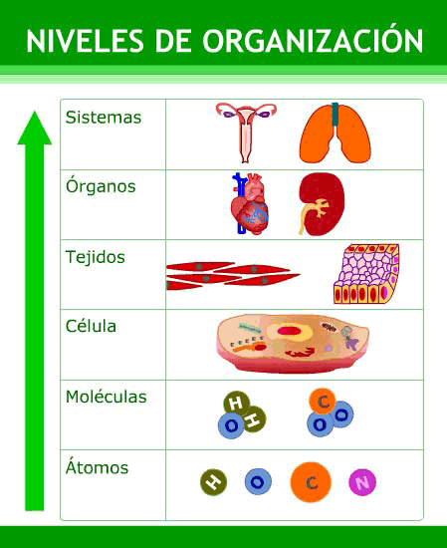**Observe la imagen y responda según su conocimiento:**

1. ¿Por qué cree que las células son importantes?
2. ¿Qué diferencia existe entre los átomos y las moléculas?
3. ¿Los órganos y los tejidos son lo mismo? Justifique su respuesta.

**Observe el siguiente video:** <https://www.youtube.com/watch?v=R32aTfIDVFk>

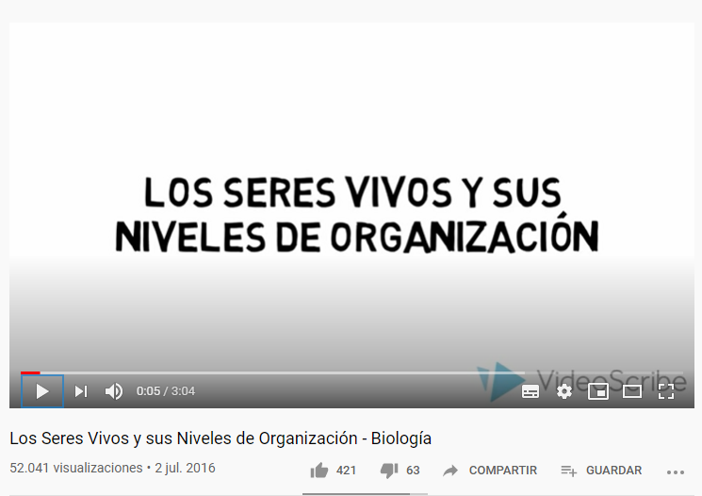

1. Elabore un mapa mental, que incluya dibujos, de los niveles de organización de los seres vivos

El Enlace para la sesión de Biología es: <https://us04web.zoom.us/j/9454091102?pwd=Vk8xVEZ5R1d3SEhhZjVSaDA0RUtuQT09>

Usuario: 945 409 1102  
Contraseña: 1KEhaf